МУНИЦИПАЛЬНОЕ ОБЩЕОБРАЗОВАТЕЛЬНОЕ УЧРЕЖДЕНИЕ
«СРЕДНЯЯ ОБЩЕОБРАЗОВАТЕЛЬНАЯ ШКОЛА № 8»
г. КЛИНА МОСКОВСКОЙ ОБЛАСТИ

Ежемесячная газета коллектива учителей,
сотрудников и школьников
Выпуск № 33 ФЕВРАЛЬ 2016г.
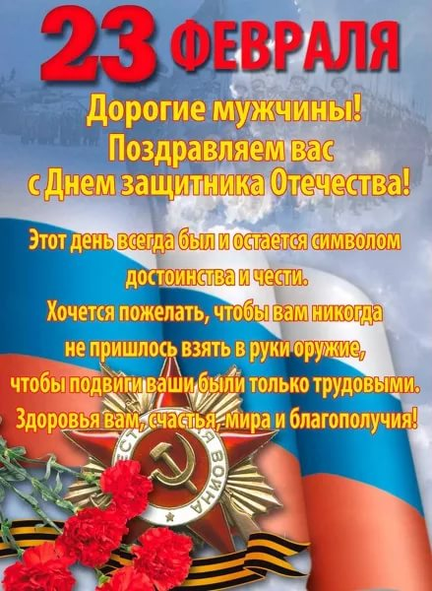
Стоим мы на посту, повзводно и поротно.
Бессмертны, как огонь. Спокойны, как гранит.
Мы — армия страны. Мы — армия народа.
Великий подвиг наш история хранит.
23 февраля отмечается один из дней воинской славы России — День защитника Отечества. Эта дата была установлена Федеральным законом 1918 года отряды Красной гвардии одержали свои первые победы под Псковом и Нарвой над регулярными войсками кайзеровской Германии. Вот эти первые победы и стали «днем рождения Красной Армии». Для некоторых людей праздник 23 февраля остался днем мужчин, которые служат в армии или в каких-либо силовых структурах. Тем не менее, большинство граждан России и стран бывшего СССР склонны рассматривать «О днях воинской славы и памятных датах России», принятым Государственной думой и подписанным президентом РФ Б. Ельциным 13 марта 1995 года.
Принято было считать, что 23 февраля День защитника Отечества не столько, как годовщину победы или День Рождения Красной Армии, сколько, как День настоящих мужчин. Защитников в самом широком смысле этого слова. Среди традиций праздника, сохранившихся и сегодня в бывших советских республиках, — чествование ветеранов, возложение цветов к памятным местам, проведение праздничных концертов и мероприятий, организация салютов во многих городах.
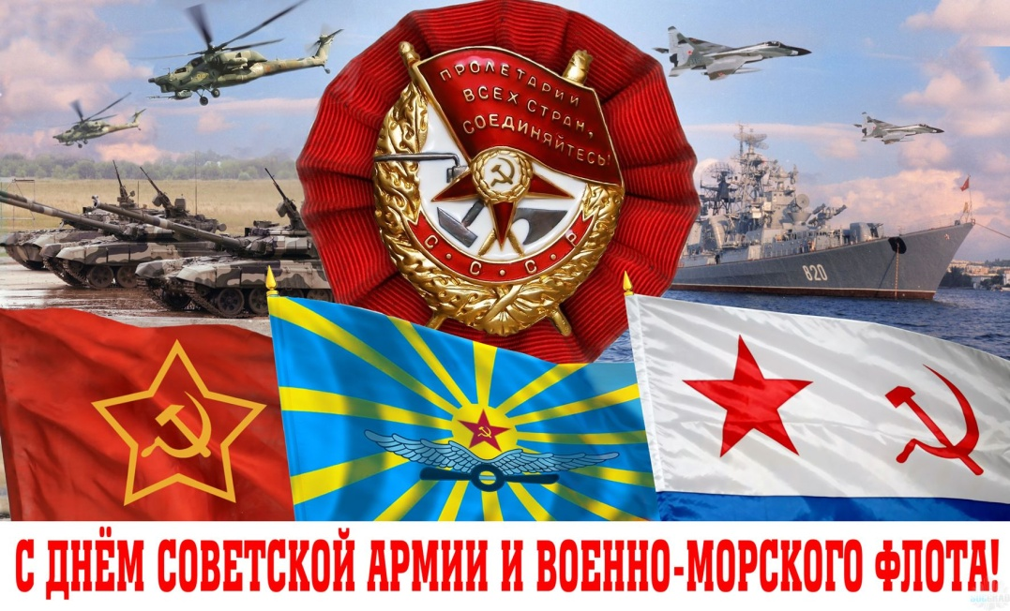
С днем мужским – защитника отечества,
Поздравляю я тебя, друг мой,
Одноклассник, знай, что человечество,
Весь народ, все празднуют с тобой!
Все желают быть тебе мужчиною,
И от армии не надо, друг, косить,
Будет пусть священный долг причиною
Жизнь свою по совести прожить!
Девочки 10 класса
Результаты анкетирования учащихся
«Классный руководитель глазами воспитанников»

Антуан де Сент-Экзюпери говорил: «Детство – огромный край, откуда приходит каждый». И это верно. В детстве формируется характер человека, его мировоззрение, складывается собственный взгляд на окружающую действительность. Мы учимся оценивать себя и своих друзей, учимся любить и ненавидеть. И в этом удивительном крае побывал каждый. Вспоминая школу, любой из нас говорит не только об уроках, переменах, праздниках, одноклассниках, но и о взрослых, которые помогали нам стать собой, найти себя, об учителях. Если спросить взрослого, умудренного опытом человека о любимом школьном учителе, в девяноста случаях из ста он назовет классного руководителя. А задумывались ли Вы почему? В.И. Даль в своём «Толковом словаре» даёт такое толкование слову «руководительствовать» - управлять, советовать, указывать, наблюдать, наставлять в чём-либо, в деле, в работе, в труде. И всё же ни один словарь, на мой взгляд, не способен исчерпывающе осветить все грани работы педагога с классом.
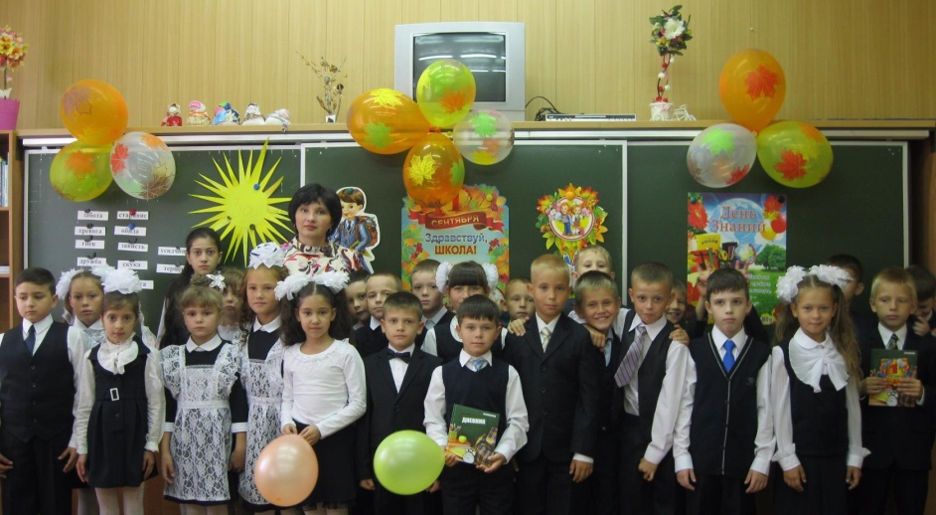
Однако сегодня существуют разные мнения: нужны ли школе классные руководители?
Интересны, результаты социологических исследований по этой проблеме проводились мною лично. Они проводились среди учащихся 5- 11 классов.
В анкетировании приняли участие 79.
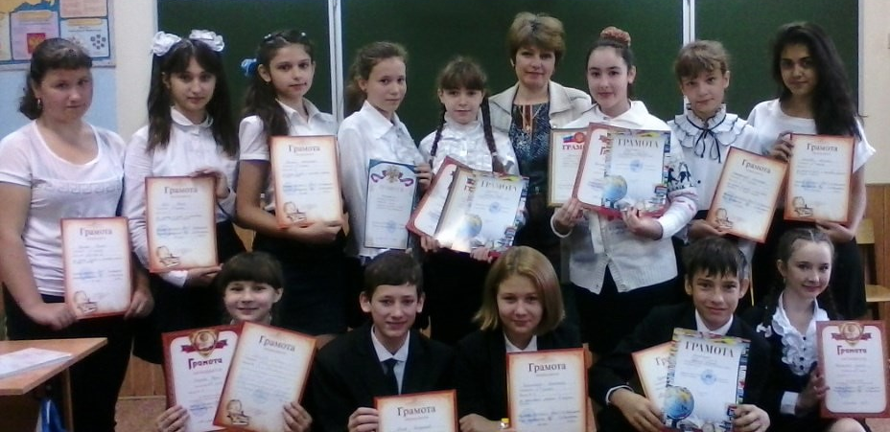
По анализу ответов на вопрос: «С каким настроением ты идешь в школу?» можно сделать вывод, что 57 учащихся (72%) с радостью идут в школу, 7 учащихся (9%) посещают школу с привычным равнодушием, а 15 учащихся (19%) с нетерпением ждут конца уроков.
На вопрос: «Бывают ли у тебя в школе неприятности?» 5 учащихся (6%) ответили, что часто, 45 учащихся (57%) ответили, что в школе неприятности бывают редко, 29 учащихся (37%) ответили, что неприятности в школе никогда не бывают.
3 учащихся (4%) считают, что неприятности в школе исходят от учителей-предметников, у 3 учащихся (4%) неприятности исходят от классного руководителя, от самих учеников неприятности исходят у 73 учащихся (92%).
Частые конфликты с классным руководителем бывают у 3 учащихся (4%), двух учащихся (3%) считают, что у них редко бывают конфликты с классным руководителем, у 74 учащихся (93%) никогда не бывает конфликтов с классным руководителем.
«Какую роль, по-твоему, играет в классе твой классный руководитель?» 18 учащихся (23%) считают, что главная роль классного руководителя в классе – это контроль за успеваемостью и дисциплиной. Для 49 учащихся (62% ) классный руководитель – вторая мама. 8 учащихся (10%) считают, что классный руководитель – это организатор досуга и помощник ребят в трудных обстоятельствах. А для 4 учащихся (5%) классный руководитель – это старший товарищ.
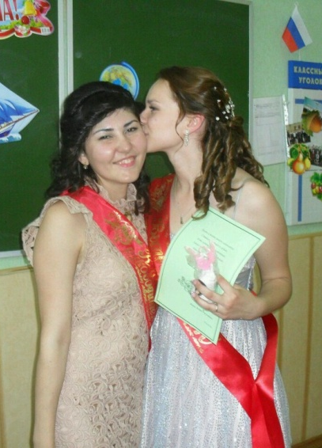
По анализу ответов на вопрос: «Какое чувство ты испытываешь к своему классному руководителю?» можно сделать вывод, что почти половина учащихся испытывают к классному руководителю чувство уважения и доброжелательности, но трое учащихся испытывает к своему классному руководителю чувство недоверия.
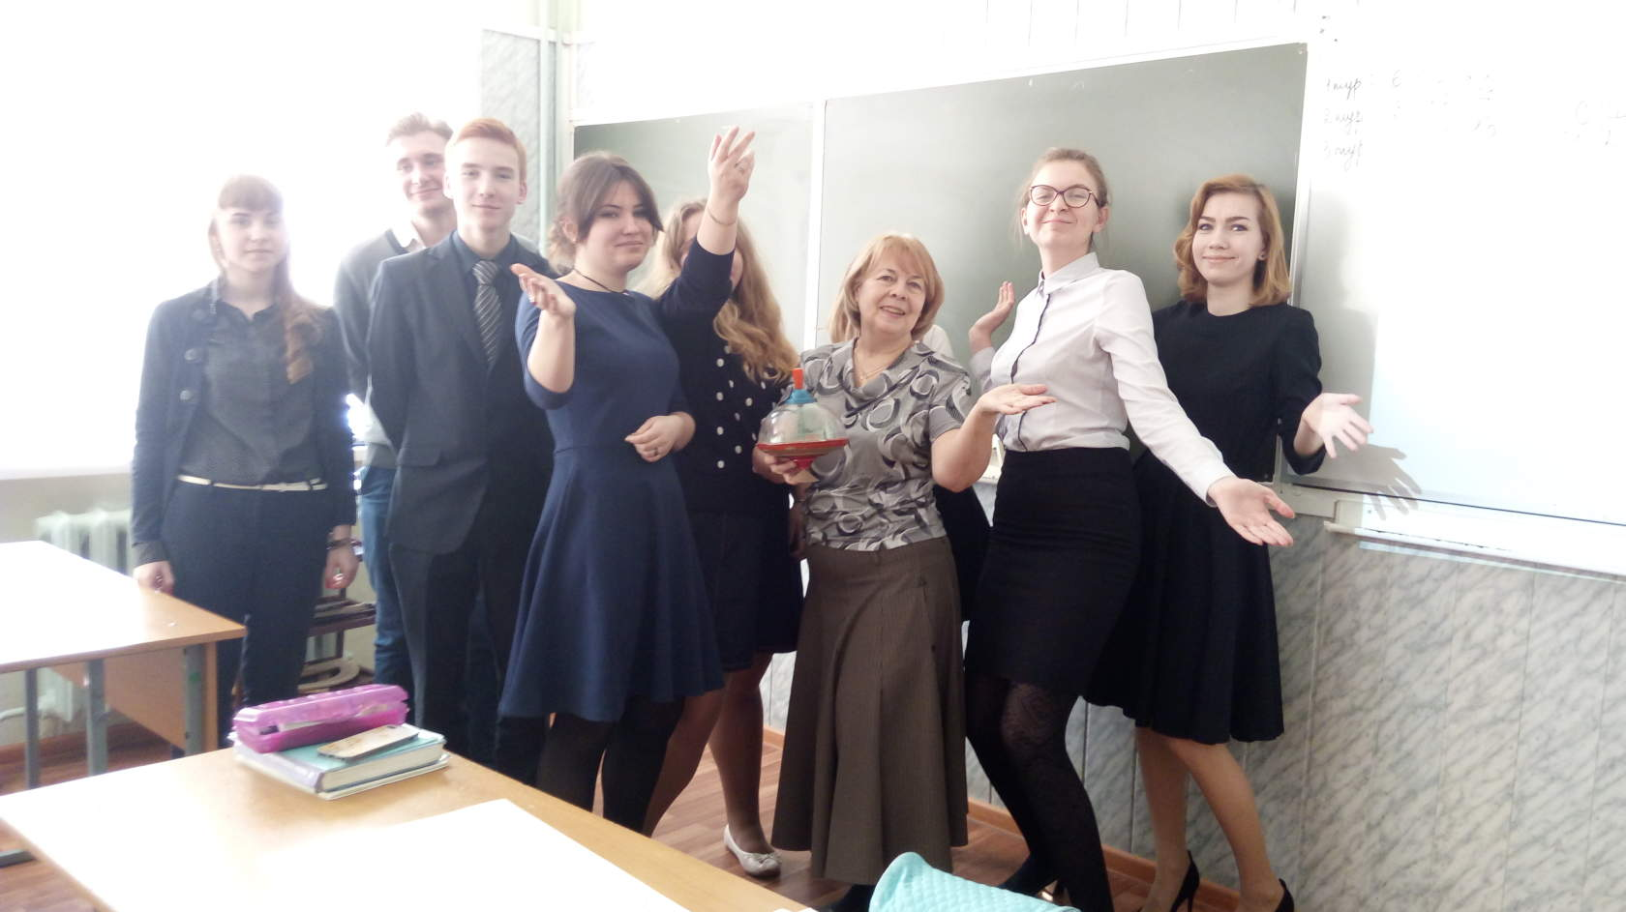
«Что присуще классному руководителю по отношению к тебе?» 33 учащихся (42%) считают – хвалить, 29 учащихся (37%) - подбадривать, 12 учащихся (16%) - делать замечание, 4 учащихся (5%) учеников считают, что классному руководителю присуще ругать.
На вопрос: «Что бы тебе хотелось перенять от классного руководителя?» 27 учащихся (34%) ответили, что они хотят перенять от классного руководителя великодушный характер, 10 учащихся (12%) - манеру поведения, 13 учащихся (16%) - умение хорошо выглядеть, а разносторонние знания - 29 человек (38 %).
Дружным и сплоченным свой класс считают 57 учащихся (72%), 11 учащихся (13%) считают, что их класс разбит на группы, «каждый живет сам по себе» - считает 11учащихся (13%).
На вопрос: «Можно ли сказать, что тебе повезло, что учишься в этом классе?» 71 учащихся (90%) считают – да, 8 учащихся (10% ) считают – нет.
Учащиеся советуют своим классным руководителям оставаться такой, какая она есть, быть построже с учениками, доверять ученикам, чаще проводить классные часы, ходить в походы. Ждут от него понимания, ответственности, доброты. Желают здоровья, счастья и терпения.
Четыре правила классного руководства:
- Создавай комфортные условия. Каждому ребенку в классе должно быть тепло и уютно
- Замечай в ребенке все самое светлое.
- Будь щедрым, не скупись на доброе слово и внимание.
- Удивляйся вместе с ребятами, искренне интересуйся их жизнью.

Следуя этим нехитрым заповедям легко добиться успеха, и стать для ребят «классной мамой».
Корреспондент газеты Алина Олексюк
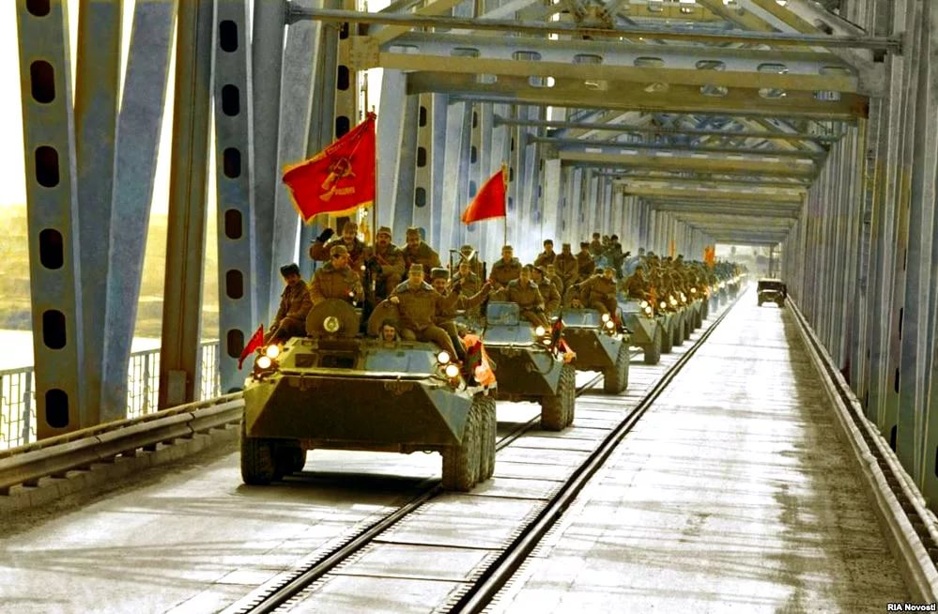
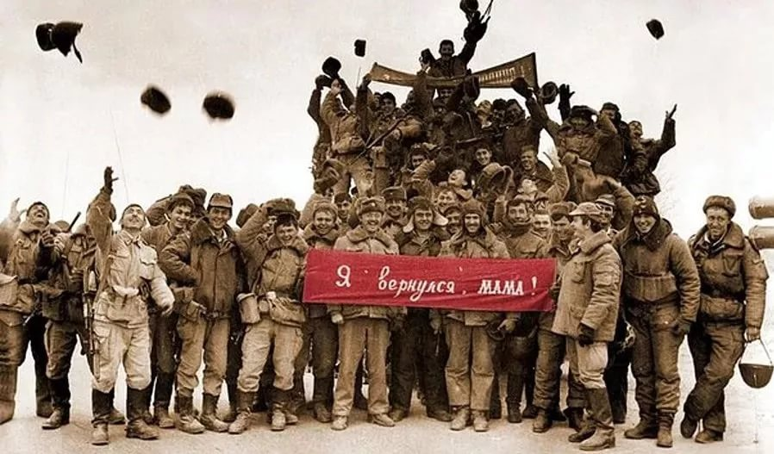
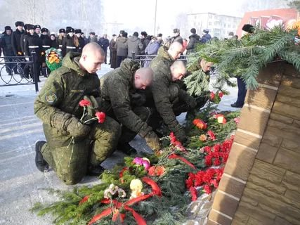
Афганистан… Первый раз я услышал это слово в песне, которую исполнял наш школьный ансамбль патриотической песни «Вариант", "Облака" Вадима Егорова. 1989 год, 15 февраля - последние советские войска покинули государство Афганистан. Так закончилась 10-летняя война, в которой Советский Союз потерял свыше 15 тысяч своих граждан. Она длилась 3340 дней. Эта война — наша боль и наша трагедия. Бессмысленная и никому не нужная война! И понятно, что День вывода войск из Афганистана — это, и праздник афганцев-ветеранов, и день памяти и скорби обо всех погибших воинах. Вечная слава русскому солдату - интернационалисту! 15 февраля, День афганца - праздник, со слезами, торжественный и печальный. Всегда проходит с болью в сердце. Живы еще матери тех, кто не вернулся с афганской войны. Стоят в парадном строю мужчины, которые в те годы были мальчишками с честью исполнившие свой долг перед Родиной. Вернувшиеся с той войны с покалеченными душами, с перевернутыми судьбами. Советские власти не очень охотно вспоминают о той войне, вероятно, поэтому праздник и не получил статус официального. Однако, россияне с уважением и почетом относятся к ветеранам Афганистана. В стране созданы мемориальные комплексы памяти погибшим в Афганской войне. В больших и малых городах инициативные ветераны организуют митинги. Идут в колоннах родные, близкие, друзья афганцев и просто патриотично настроенные люди, для которых война — не пустой звук. В память об Афганской войне, в Старом Осколе (Белгородская область) проводится Международный фестиваль - конкурс солдатской и военно - патриотической песни молодёжи стран СНГ «Афганский ветер». Изначально «Афганский ветер» задумывался не просто как фестиваль-конкурс патриотической песни, а как встреча боевых друзей и единомышленников. Тех, кто, воевал, тех, кто знает, что такое армейская дружба. И не мыслит своей жизни без высокого чувства патриотизма, мужества, долга. Теперь это фестиваль - память, где каждая песня – как фото- альбом. Люди, приехавшие из самых разных уголков России и стран СНГ, делились своими мыслями, читали стихи, радовались и грустили под звуки гитары. Дух «боевого братства» перенимала и молодёжь, жадно вдыхая ветра локальных конфликтов и контр террористических операций. В этом году, в юбилейном, двадцатом, фестивале «Афганский ветер» приняли участие более 150 вокалистов из 13 регионов России, а также Абхазии, Украины и непризнанных Луганской и Донецкой народных республик. География участников обширна: Москва, Санкт-Петербург, Нижний Тагил, Белгород и Старый Оскол, а также Республика Башкортостан. Афганистан – страница истории моей страны, которую нельзя вырвать из книги жизни моей Родины. История моей страны – моя история!
Корреспондент газеты Грузных Алексей
Конкурс патриотической песни
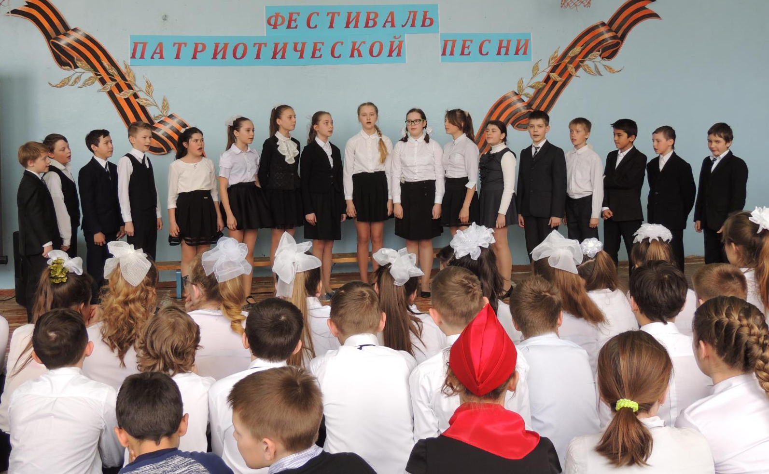
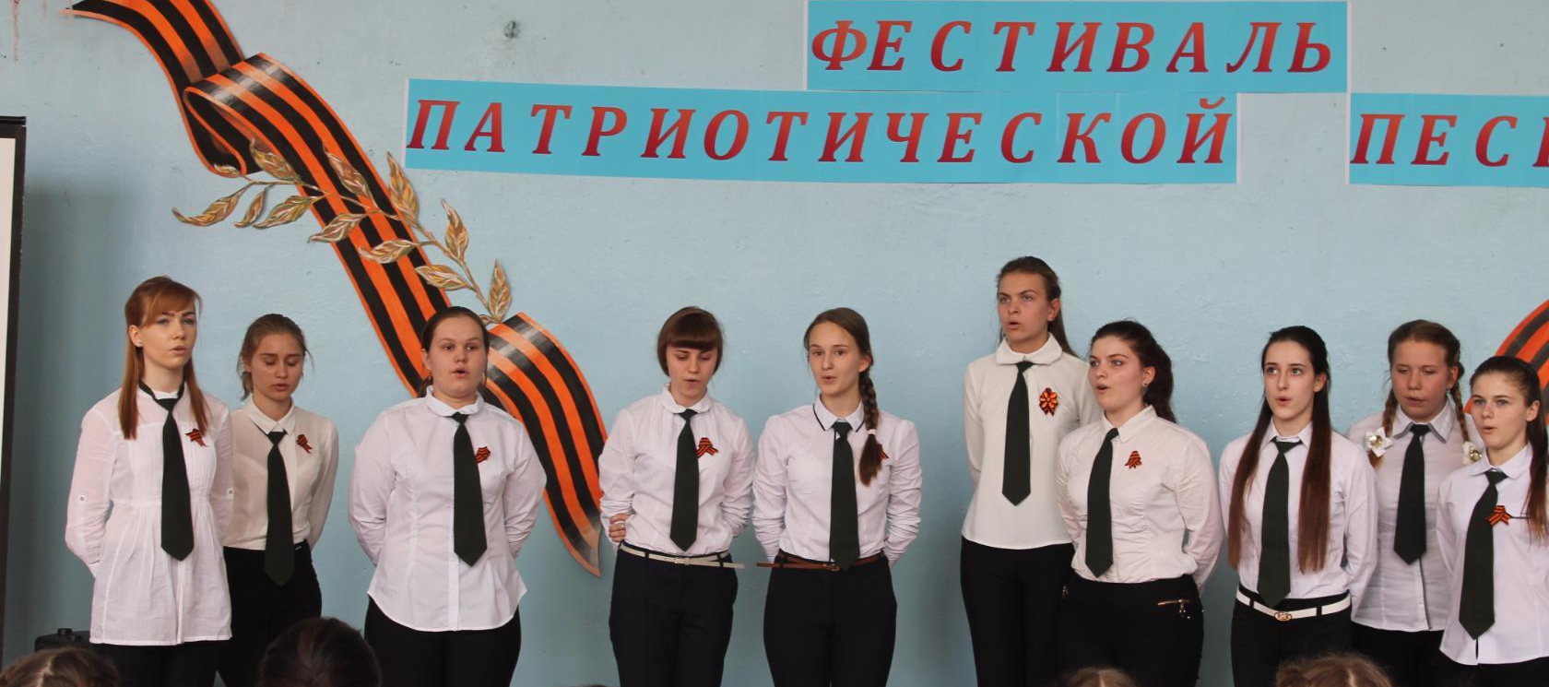
По традиции в нашей школе прошел фестиваль патриотической песни. Все классы приняли в нем участие и были награждены грамотами! Праздник получился ярким! Мы пели песни военных лет, и многие из зрительного зала подпевали знакомые им песни! Большое спасибо организаторам фестиваля, очень хочется, что бы подобных мероприятий было больше!
Корреспондент газеты Зеленина Татьяна

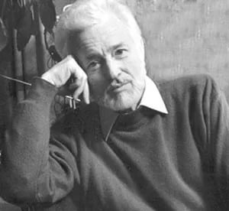
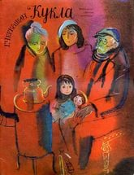
Санкт – Петербург… Петроград… Ленинград… Сколько сказано, написано, прочтено об этом удивительном героическом городе. Стихотворения и произведения о блокаде Ленинграда являются достоянием русской литературы. Несомненно, каждый из нас читал произведение М. Сухачева «Дети Блокады». Но мы хотели бы уделить внимание малоизвестному писателю Геннадию Черкашину, создавшему произведение «Кукла». Эта история о маленькой девочке, которая была эвакуирована из блокадного Ленинграда, и о кукле Маше, оставшейся ждать хозяйку в осажденном городе. История о долгожданном возвращении домой, о людях хороших и не очень, о надежде, мужестве и великодушии. Читатели отзываются об этой книге добрыми словами: «Сложно найти книгу о блокаде, которую было бы можно читать в дошкольном возрасте. Про блокаду ли эта книга? Не совсем. Хотя она присутствует на страницах книги, проходит фоном, упоминается с детской точки зрения. Эта книга написана так, что трогает и детей, и взрослых. Дети переживают по поводу основного сюжета, куклы, а взрослые вспоминают все, что знают о блокаде, они понимают всю книге - человек реальный, а в спектакле - она нечто волшебное: может Фея, может Ангел... Смертельно больной мальчик проживает с этой Дамой 10 дней как 100 лет. И каждый день идет за 10 лет! 100 лет наполненных событиями, переживаниями… День заканчивается и Оскар обращается к Богу, загадывает одно желание не для себя - для других! Он стремительно взрослеет, мужает, даже стареет. У Оскара осталось совсем мало времени, но и за этот ничтожный период он сумел прожить наполненную событиями человеческую жизнь. Это спектакль о любви, о мужестве, о надежде, о ценности каждого прожитого мига. История, где смешивается все: реальность, сон, видения, мечты и фантазии маленького чело- века. Буря эмоций от всего: от самого произведения, от постановки, от игры актеров, актеров- детей, музыкального сопровождения… Мне кажется, детям просто необходимо посмотреть этот спектакль - в нем много важного для них. История грустная, а в некоторых моментах, даже пробирающая до глубины души, но очень жизнеутверждающая! Булава Мария недосказанность строк, все, о чем думает мама девочки. Порой эту книгу взрослым читать тяжелее, чем детям». «Есть такие книги, которые обязательно должны быть прочтены детьми. И их родителями. Просто потому, что без прочтения таких книг можно упустить что-то важное и тонкое. Тонкую материю жизненных ценностей. Прочли книгу вместе с дочкой ( 9 лет). Прочли быстро и легко. Мне было труднее собраться подложить ребенку данную тему. Оказалось, написано без надрыва и боли. Не страшно. Для меня это было важно при выборе литературы для дочери. Но в конце я плакала. А ребенок отнес книжку в класс со словами "все должны это прочитать". И нет в книге красных линий с моралью и выводами. Просто повествование о маме и дочке. О взаимовыручке и взаимопомощи людей, у которых кроме друг друга больше никого нет. Удивительно, когда светло пишется о вещах, от которых разрывается сердце».
Корреспондент газеты Кузнецова Алина
Всероссийская патриотическая акция: «Память сердца – блокадный Ленинград»
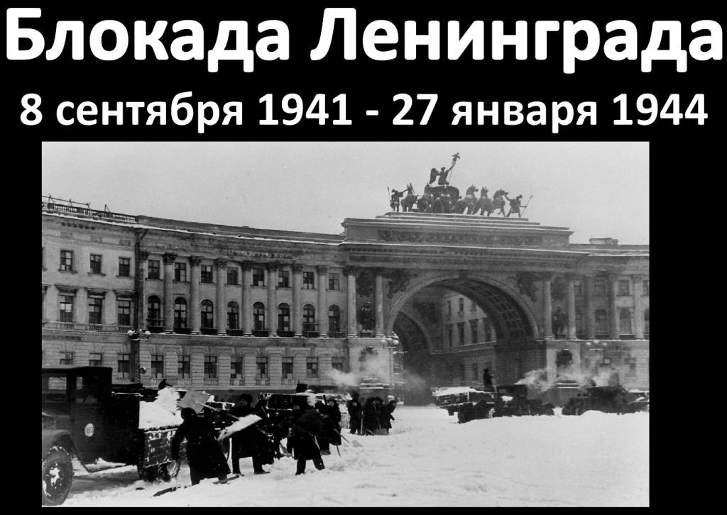
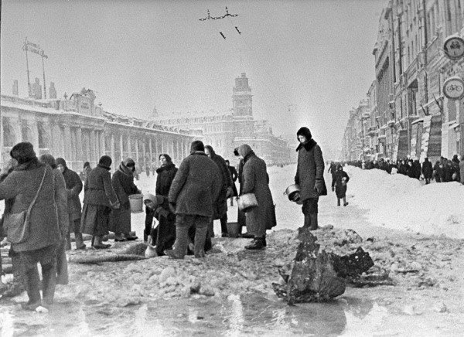
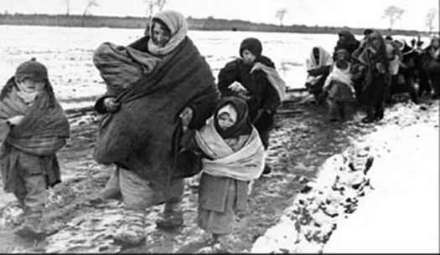
Нас вместе называют – Ленинград И шар земной гордится Ленинградом. (О. Бергольц) Блокада Ленинграда – одно из самых страшных событий Великой Отечественной войны. 872 дня – стойкости, упорства, мужества, героизма! Ныне процветающий и культурный центр России, Санкт- Петербург, был скован вражеским кольцом. С 8 сентября 1941 года до 27 января 1944 года город не имел ни малейшего источника продовольствия. Город умирал от голода! Всероссийская патриотическая акция: «Память сердца – блокадный Ленинград» прошла в нашем школьном комплексе. Учащиеся развесили по всей школе фотографии из личных архивов людей, выживших после страшной блокады. Учителя уделили особое внимание этой теме на классных часах. Учащиеся активно участвовали в беседе: высказывали свое собственное отношение не только к Блокаде Ленинграда, но и к самой войне во всей её жестокости. Ученики собрались в зале. Минутой молчания начался просмотр фильма о Великой Отечественной войне, Блокаде Ленинграда. Каждый, кто выходил после просмотра, чувствовал себя разбитым. Ведь все знали, сколько невинных жизней унесла с собой война. Но вместе с этой опустошенностью мы ощущали глубочайшее уважение к тем, кто защищал нашу страну, кто погибал в ожесточенных боях, умирал от голода в осажденном городе. Этот период оставил глубокий след в истории нашей страны, научил ценить чистое небо над головой и зеленую тропу под ногами, отстаивать свою правду и никогда не сдаваться, даже если придется пожертвовать собственной жизнью. Акции «Память сердца – блокадный Ленинград», рассказывает нам о героизме людей выживших в той войне, отстоявших свободу моей страны, воспитывает уважение к истории моей Родины. Мы хотим выразить свои соболезнования всем тем, кто лишился родных в этой ужасающей, пробирающей до мурашек истории. Истории об отваге солдат, о страданиях выживших и тысячах погибших людей. Мы должны помнить об этой войне. Помнить. Знать. Чтить.

Корреспондент газеты Алина Олексюк

